shortcut-run-3d游戏系统文档

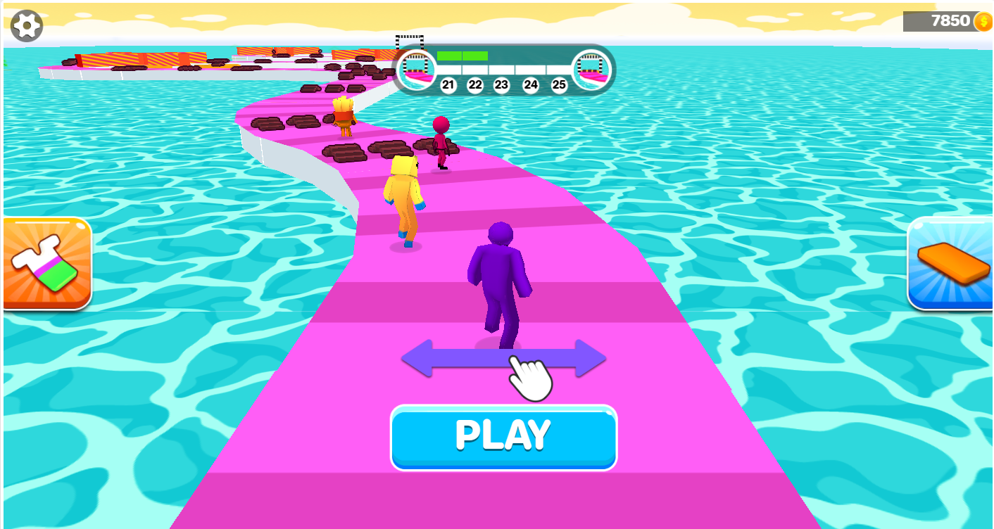

**姓名 孙浩然**

**完成时间 3.17**

# 目录

1. 目录 2

1. 版本记录 4

1.1. 修改记录 4

2. 游戏简介 4

3. 游戏流程 5

4. 角色规则 6

4.1. 角色形象规则 6

4.2. 角色规则 6

4.2.1. 角色操控 6

4.3. Ai规则 6

5. 道具规则 7

5.1. 木板使用方式 7

5.2. 木板解锁方式 7

5.3. 木板皮肤商店 7

6. 关卡设计 7

7. 胜负规则 7

7.1. 定义 7

7.2. 过关规则 8

7.3. GameOver规则 8

8. 积分规则 8

9. 美术需求 8

10. 音效需求 8

# 版本记录

## 修改记录

|  |  |  |
| --- | --- | --- |
| **日期** | **作者** | **修改概要及链接** |
| 3.17 | 孙浩然 |  |
| 3.21 | 孙浩然 | 细化了各个板块 |
|  |  |  |
|  |  |  |

# 游戏简介

Shortcut Run是一款非常具有挑战性的超休闲3D竞速游戏，在这款游戏中玩家将会扮演一名角色并与三名NPC竞速赛跑，你需要在赛道上不断收集更多的木块，使用木块在海上堆砌成一条条道路，帮助自己创造近路，顺利通过前方的障碍物，尽快到达海上相对应的位置，并最终获得第一名，获取翻倍的金币奖励！如果不慎跌入水中，你可以尽情尝试，搭出其他不同的路线，努力提高你的排名。

# 游戏流程

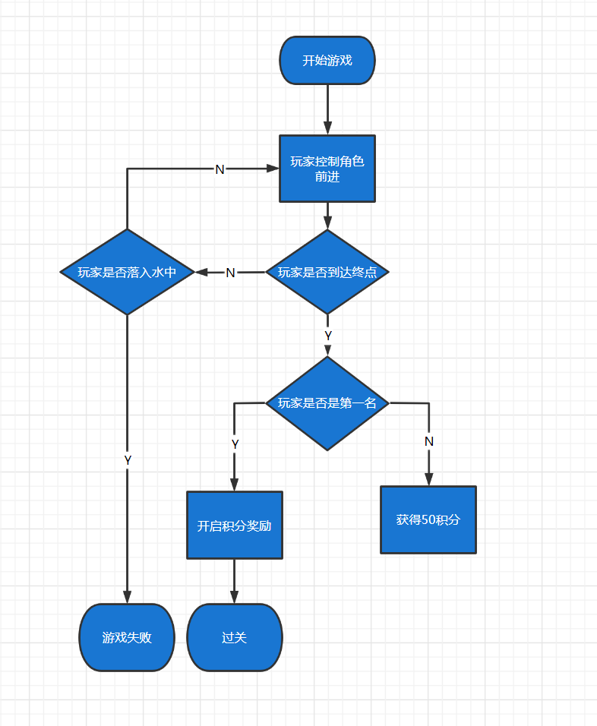

# 角色规则



## 角色形象规则

详情参考数据表shop.xlsx

## 角色规则

### 角色移动

角色会匀速向前奔跑，无需操作，玩家需操作角色左右移动。

### 角色跳跃

当角色落入水中后会跳起自救，如果跳起后再次落入水中则GameOver。

如果跳起后回到赛道，则继续游戏。

## Ai规则

3名NPC分为高级，中级，初级。

初级：只沿赛道跑，不会主动捡道具，不会铺路抄近道，会落水。

中级：会捡少量道具，会抄近道，不会落水。

高级：基本每一次道具都能捡到，会寻找最近路线铺路抄近道，不会落水。

# 道具规则

## 木板使用方式

赛道内每隔一段距离会有规则性的放置木板，每5个一组。玩家捡起木板后会叠加（显示效果为角色手捧木板，不断叠高）。玩家踏进海水中会消耗手中的木板进行铺路。

## 木板解锁方式

关卡每通过5关解锁一个木板皮肤，解锁完全部皮肤后则通关无特殊奖励。

## 木板皮肤商店

木板皮肤详情参考数据表skin.xlsx

# 关卡设计

## 关卡配置

详情参考关卡配置表skin.xlsx

## 出生点

角色与3名NPC起点不同，玩家排在最后，3名NPC随机排序

## 关卡赛道

关卡中设置蛇形赛道，赛道上有规律性的铺设木板，海中会设置一些小平台，上面也有木板，供玩家抄近路。

## 障碍物

一些关卡中会设置旋转障碍物来阻挡玩家

## 弹簧

关卡中还会随机放置弹簧平台，玩家触碰后会以抛物线跳跃到更远的地方。

## 奖励平台

以第一名到达终点后，会显示奖励翻倍平台，玩家需要使用手上的木板在海上搭建桥来触碰更多的翻倍平台，从而获得更高积分。

# 胜负规则

## 定义

Player=玩家

Npc=对手

Hp=生命值 Player_Hp = 玩家生命值 Npc_Hp=对手生命值

Rank=排名 Rank_num=排名数

## 过关规则

Rank_num =1

如果Rank_num >1，则不能挑战下一关

## GameOver规则

Player_Hp = 0

# 金币奖励规则

如果

Rank_num =1

玩家会获得初始100金币，并开启翻倍奖励平台，手中的木板搭桥去到翻倍平台，平台最高翻倍15倍。且可以通过观看广告摇转盘的方式，在15倍的基础上再翻2-5倍。

如果

Rank_num >1且Player_Hp!=0

则只获得50初始金币，最多获得250金币。

# 美术需求

详情参考美术需求表.xlsx

# 音效需求

详情参考音效需求表.xlsx